Návod k obsluze

Kolimátory HAWKE

Předmluva:
Vítejte mezi šťastnými vlastníky kolimátorů HAWKE

Přístroje
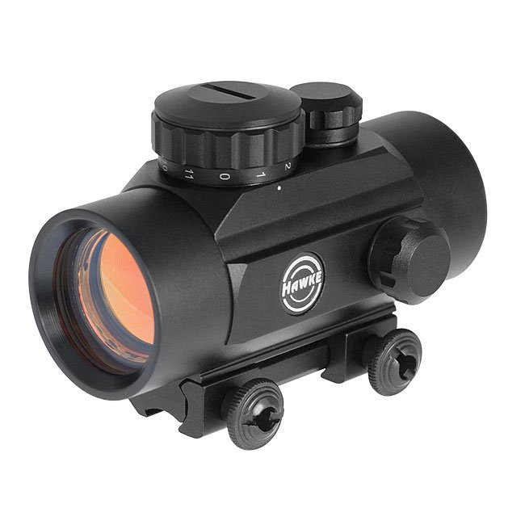
Sport Dot Red Dot

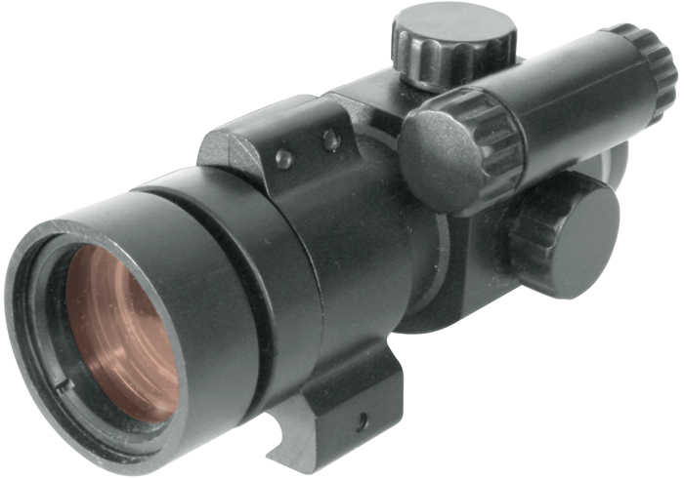

Montáž
Kolimátory Hawke jsou dodávány s montážními kroužky na základny typu Weaver nebo 9-11mm. Případně máji integrovanou lištu na tyto základny.
Montáže vždy dotahujte stejnoměrné a postupně

Zapnutí
Kolimátory Hawke jsou dodávány s bateriemi, které se vloží do příslušného utvoru pod víčkem točítka pro nastavení intenzity světelného bodu (model Red Dot) nebo pod víčko z druhé strany tubusu na kterém je točítko pro nastavení intenzity (modely Sport Dot)
Po vložení baterie lze pomocí výše popsaných točítek měnit intenzitu záměrného bodu podle okolních světelných podmínek.

Nastřelení
Kolimátory Hawke jsou vybaveny stranovou a výškovou korekcí, stejně jako je tomu u puškohledů. Záměrny bod posouváte dle šiper (R – doprava, UP – nahoru) v opačném směru posouváte záměrný obrazec otáčením stavěcích šroubů proti směru šipek.

Při nejasnostech využijte názorných obrázků, které jsou znázorněny v originálním návodu. Ujistěte se, že originální návod je přiložen u zbraně. V případě nejasností kontaktujte dovozce.

Záruční podmínky

- Záruka se vztahuje na všechny vady výrobků, pro které se stal výrobek nepouživatelným následkem vadného materiálu nebo vad ve výrobě.
- Prodejce neručí za závady vzniklé opotřebením, nevhodným uskladněním, neodbornou úpravou , nesprávným zacházením, nesprávnou údržbou nebo používáním výrobku k jiným účelům, než ke kterým je výrobek určen.

-----------------------------------------------------------------------------------------------------------------

Dovozce: PROARMS CZ, s.r.o., Hypšmanova 953, 14900 Praha 4, 602 258669, 244403056

Délka záruky: 24 měsíců

Datum Prodeje: Prodejce:

Model:

